**UNIVERSIDAD DEL VALLE**

**INFORMATICA Y ELECTRONICA**

**INGENIERIA SISTEMAS INFORMATICOS**

**PROYECTO DE SISTEMAS**

**DESCARGO DE FACTURAS**

**ANGEL LEONARDO MENDIETA CASTILLO**

**LA PAZ, SEPTIEMBRE 2018**

***Indice***

***1 Objetivo General y Especifico***

***2 Exposicion***

***3 Diagrama de Base de Datos***

***4 Pantallas de Sistema***

***5 Codigo de Sistema***

***Objetivo General***

Un sistema web para que el cliente registre los datos de las facturas en cualquier lugar con acceso a internet , notifique el tiempo limite para entregar las facturas y envio online de las facturas registradas a recursos humanos de tu empresa.

***Objetivo Especifico***

* Contar con cuentas para los clientes.
* Interfaz amigable clientes
* Registrar Facturas
* Modificar Facturas por error
* Eliminar Facturas
* Listar las facturas presentadas
* Listar fecha de facturas
* Listar por precio
* Contar con control de crédito
* Notificar al cliente de su tiempo limite

***Sistema de descargo de facturas***

Les hablare de una forma de guardar y enviar facturas de forma digital de una forma comoda y eficiente.

Con este sistema web puedes organizar tus facturas de una forma más sencilla en cualquier lugar desde tu computadora o smartphone en cualquier lugar con acceso a internet y reducir el consumo de papel.

Con este sistema puedes ingresar las facturas de una manera muy sencilla. Solo tienes que ingresar sus datos (CI, Fecha Factura, Total Factura y la empresa que te dio la factura ) . Los tendrás organizados de la manera que mas les acomode (fecha, nombre, etc) calcula automáticamente el total importe y el crédito.

Con un registro de todas las facturas enviadas por algún error que pudiese ocurrir y otra lista para las facturas actuales para enviarlas con un solo presionar un boton.

Con notificaciones diarias para recordar al usuario de su tiempo límite para entregar las facturas.

Si tuvieras un error al registrar tiene la opción de modificarlo seleccionando la imagen de modificar el dato erroneo

Si se hubiera registrado mal la factura tienes la opcion borrarlo y volver a crearlo con un solo un botón y registrar uno nuevo.

Con cuentas de usuarios para proteger sus datos e ingresar a ellos vía internet desde cualquier lugar con acceso a internet.

Con una opción de ayuda para dudas acerca del sistema y nuestra ubicación y numero para alguna recomendación, duda o consulta.

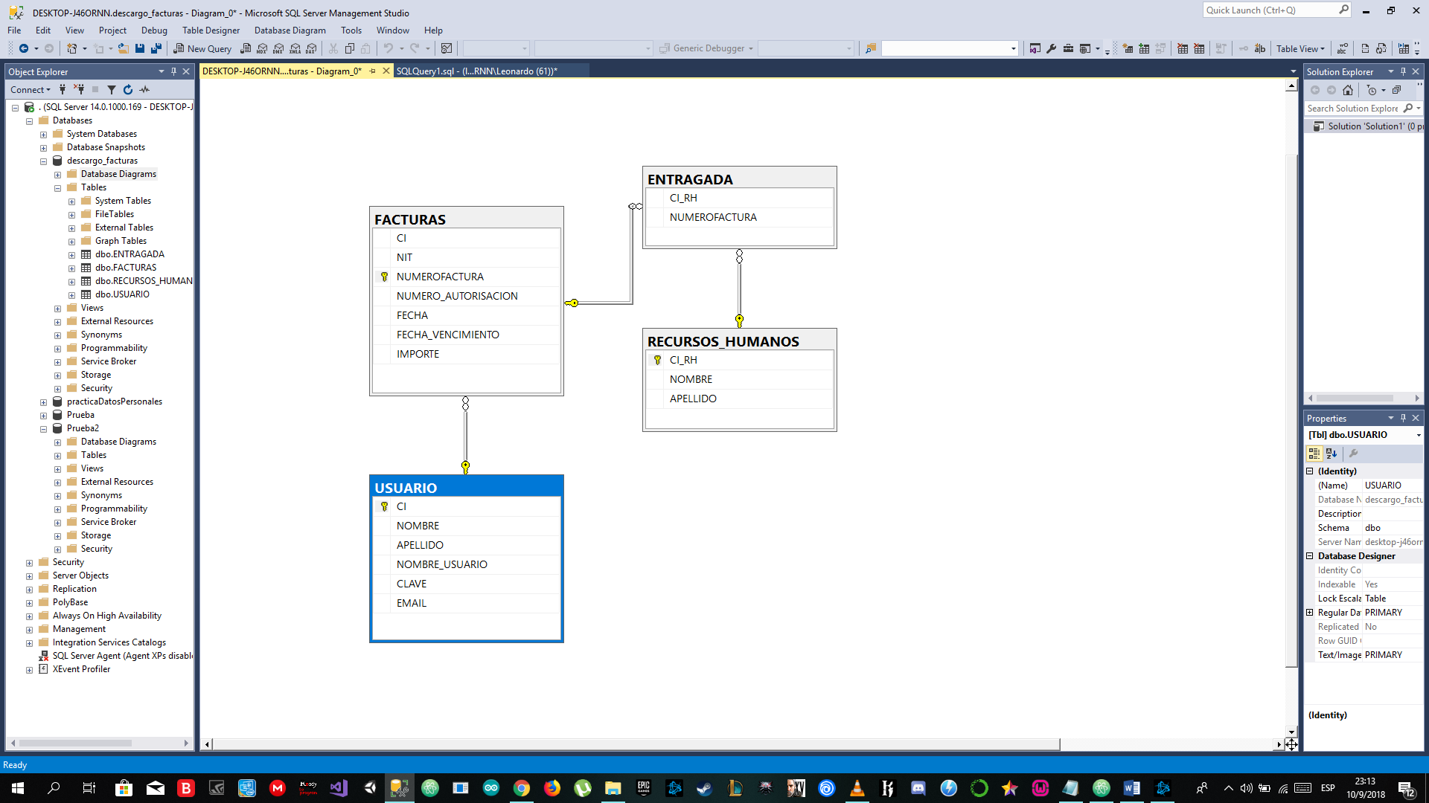

Iniciar Secion

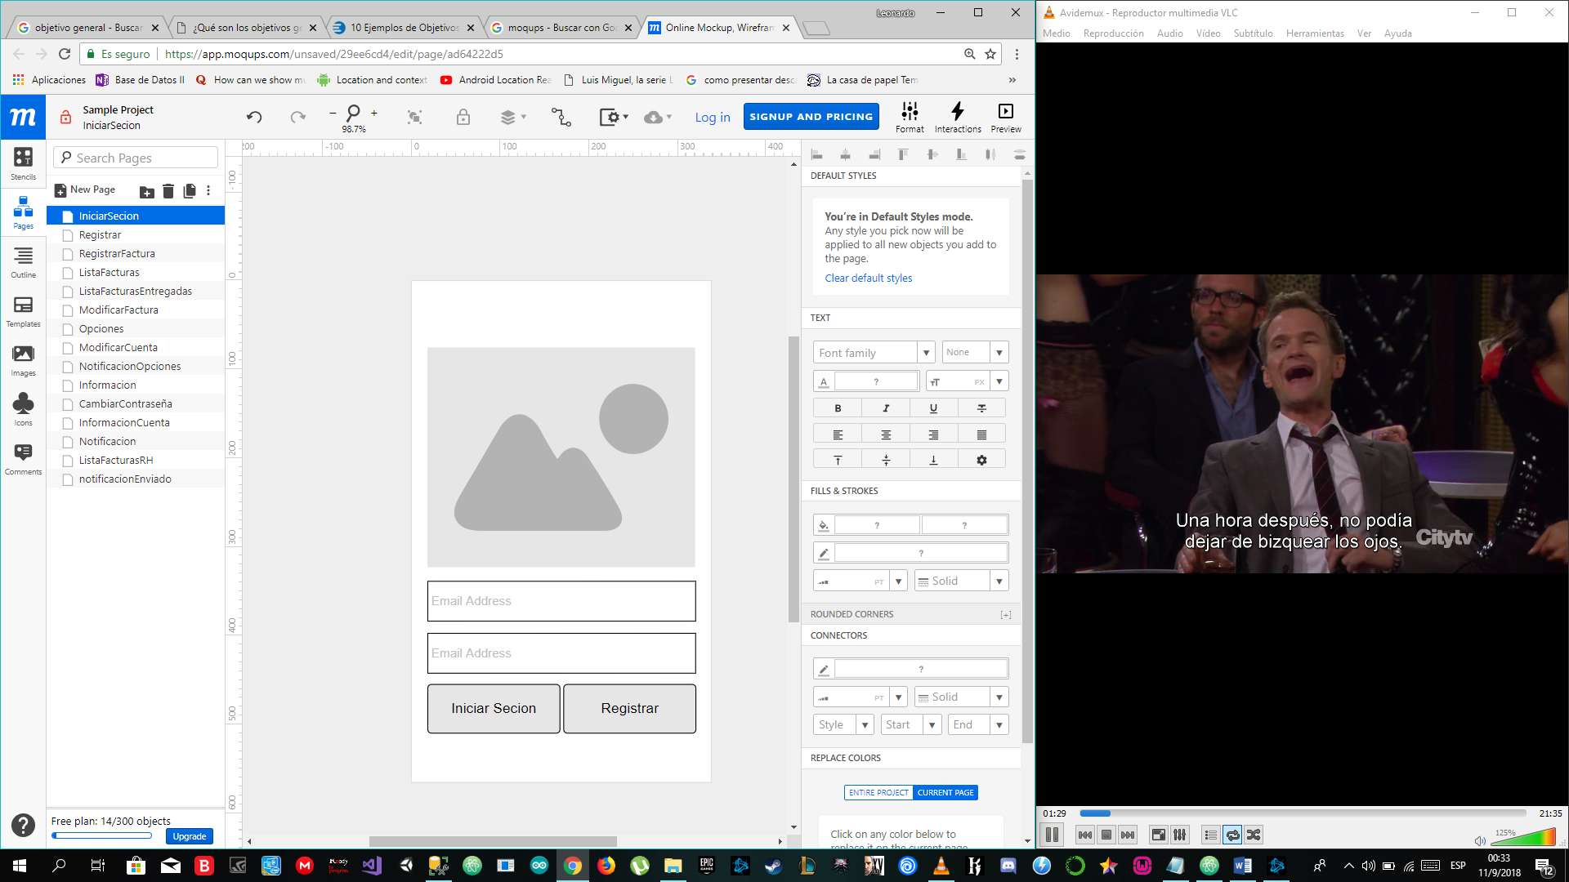

Registrar Cuenta

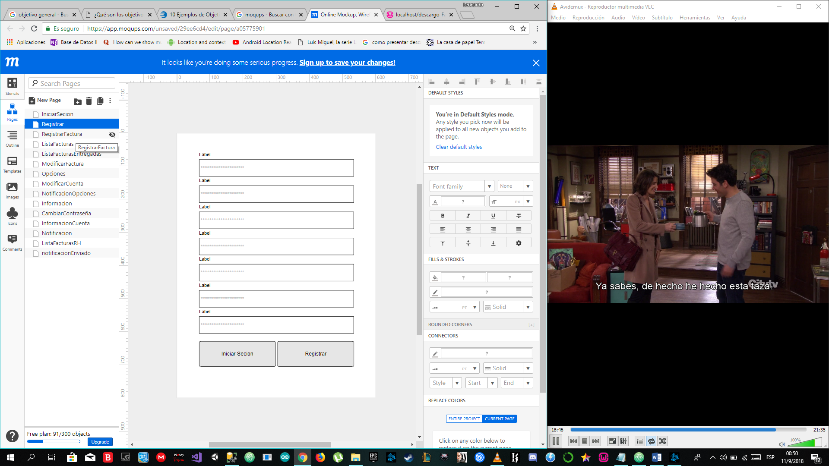

Registrar Factura

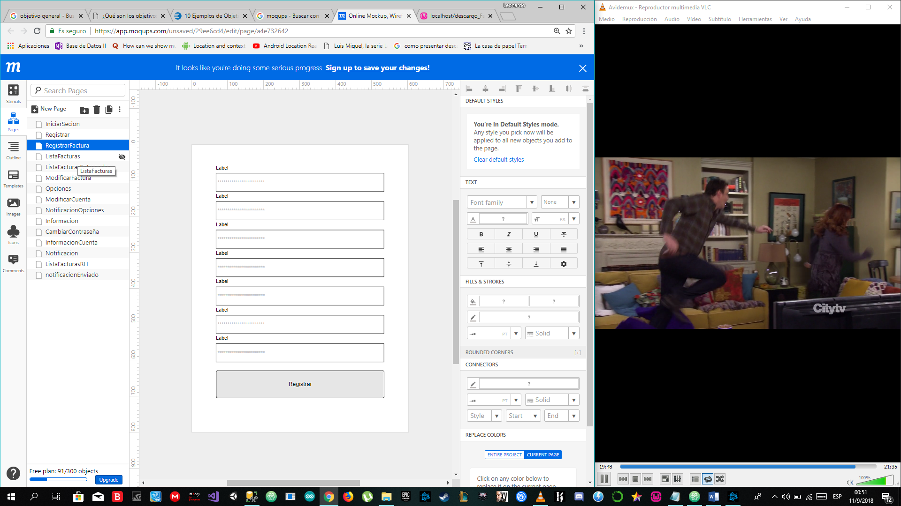

Lista Facturas

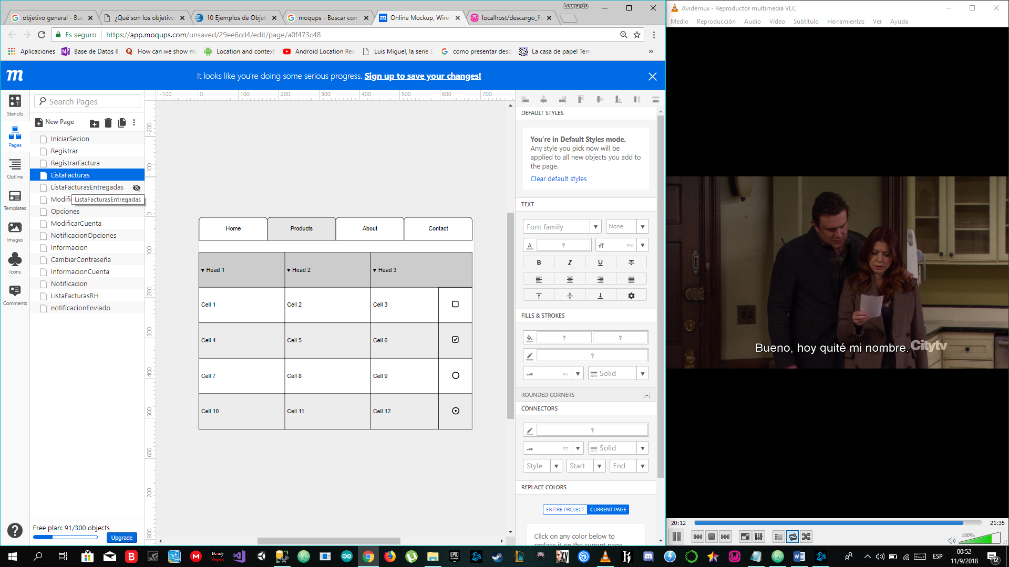

Lista Facturas Entregadas



Modificar Facturas

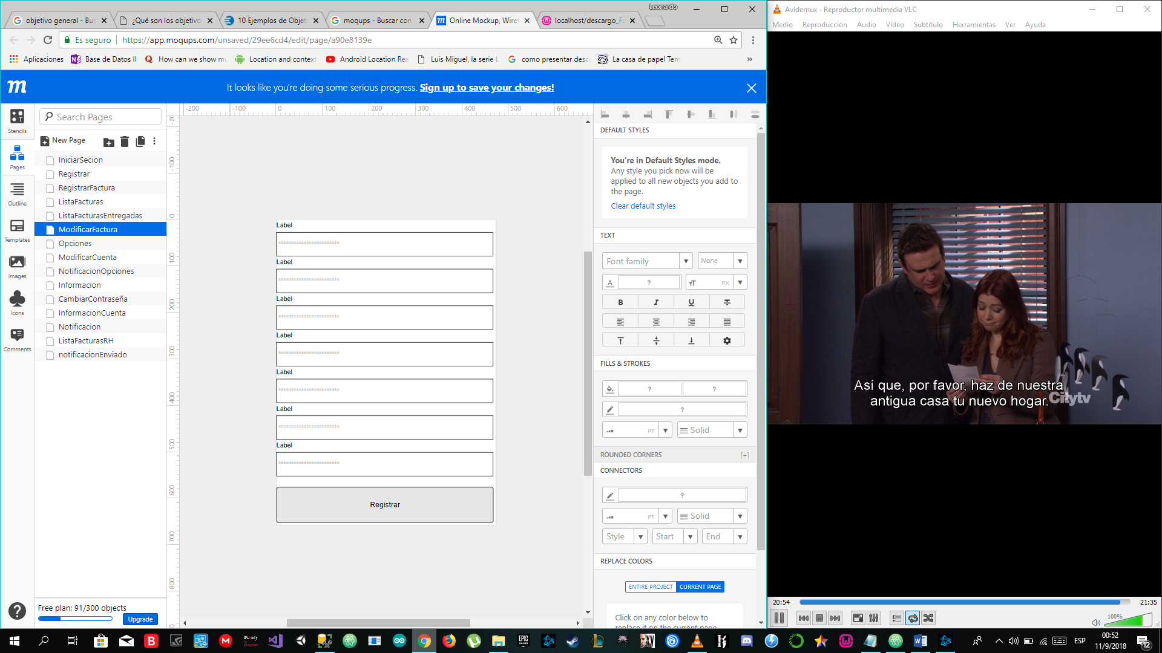

Opciones

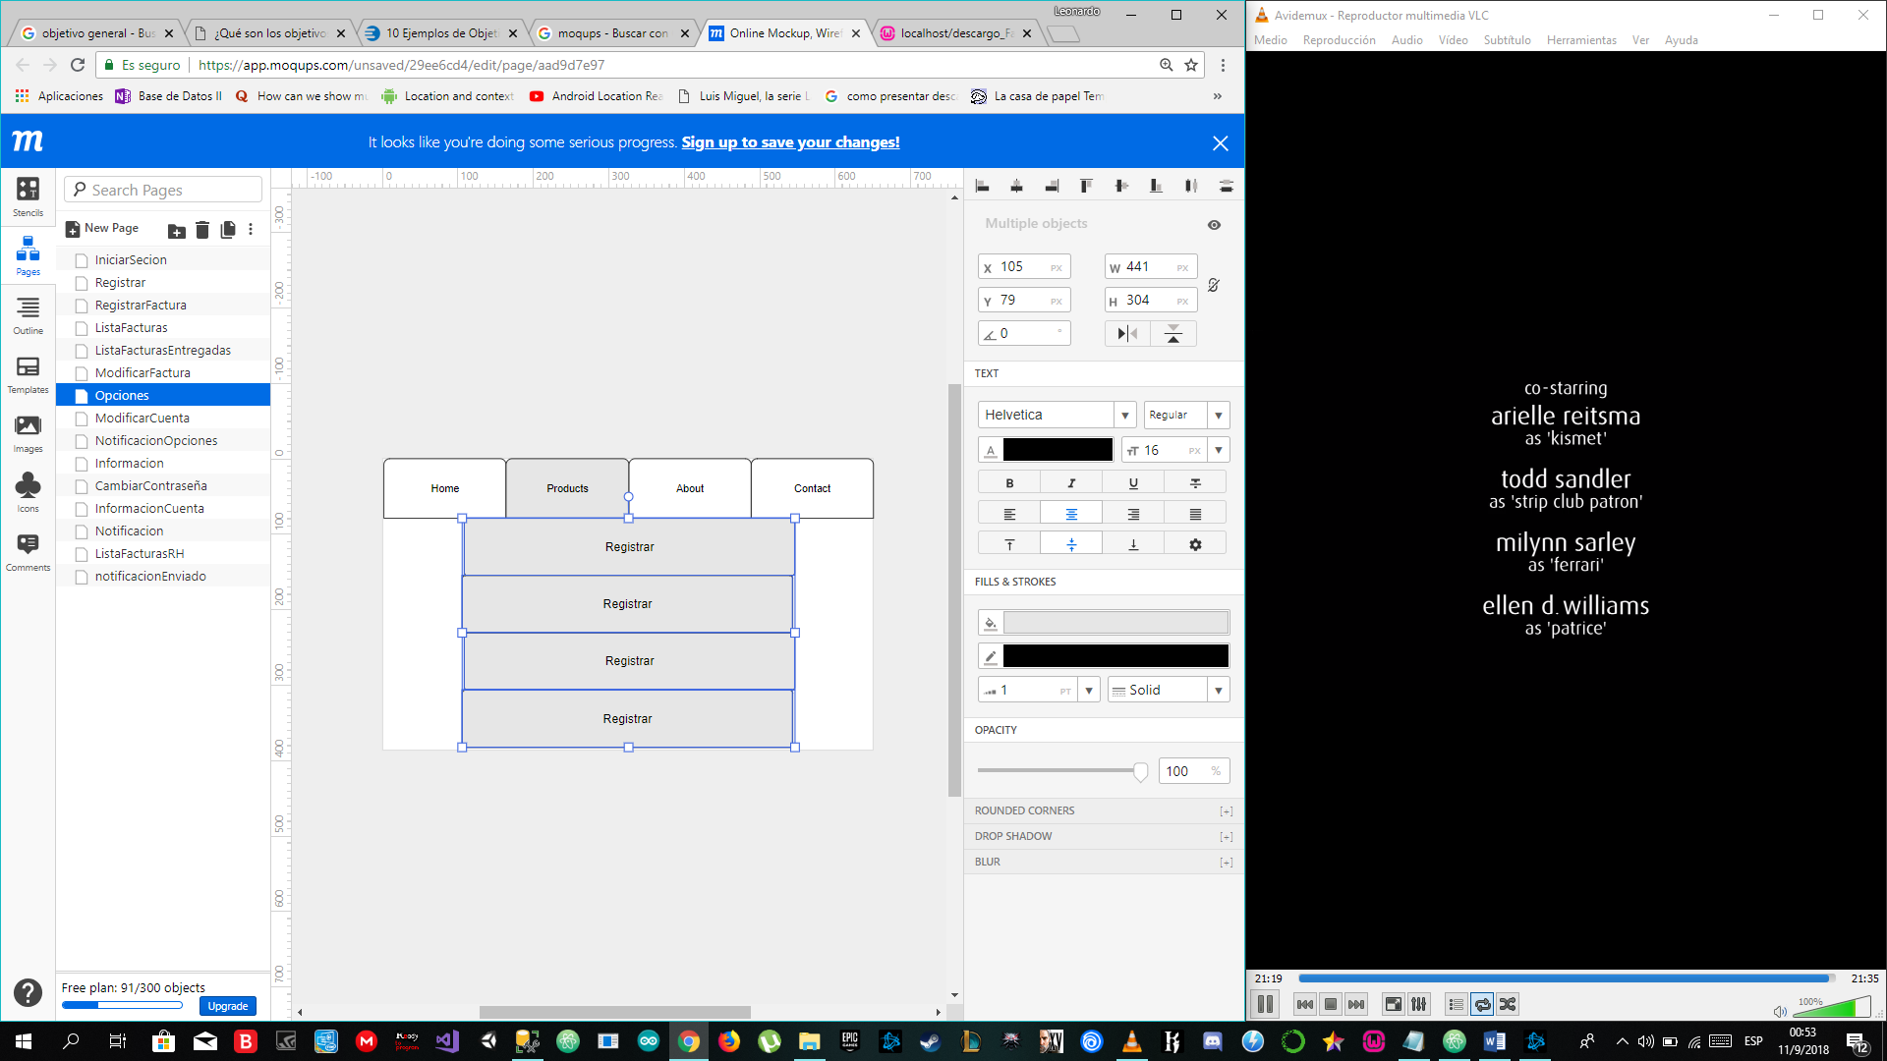

Modificar Cuenta

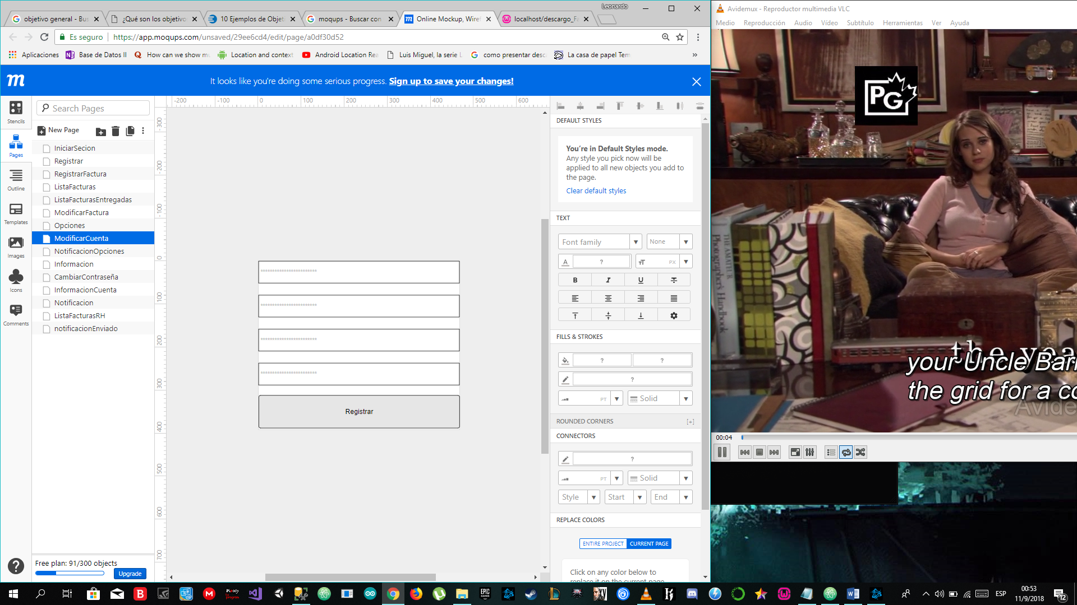

Modificar Clave

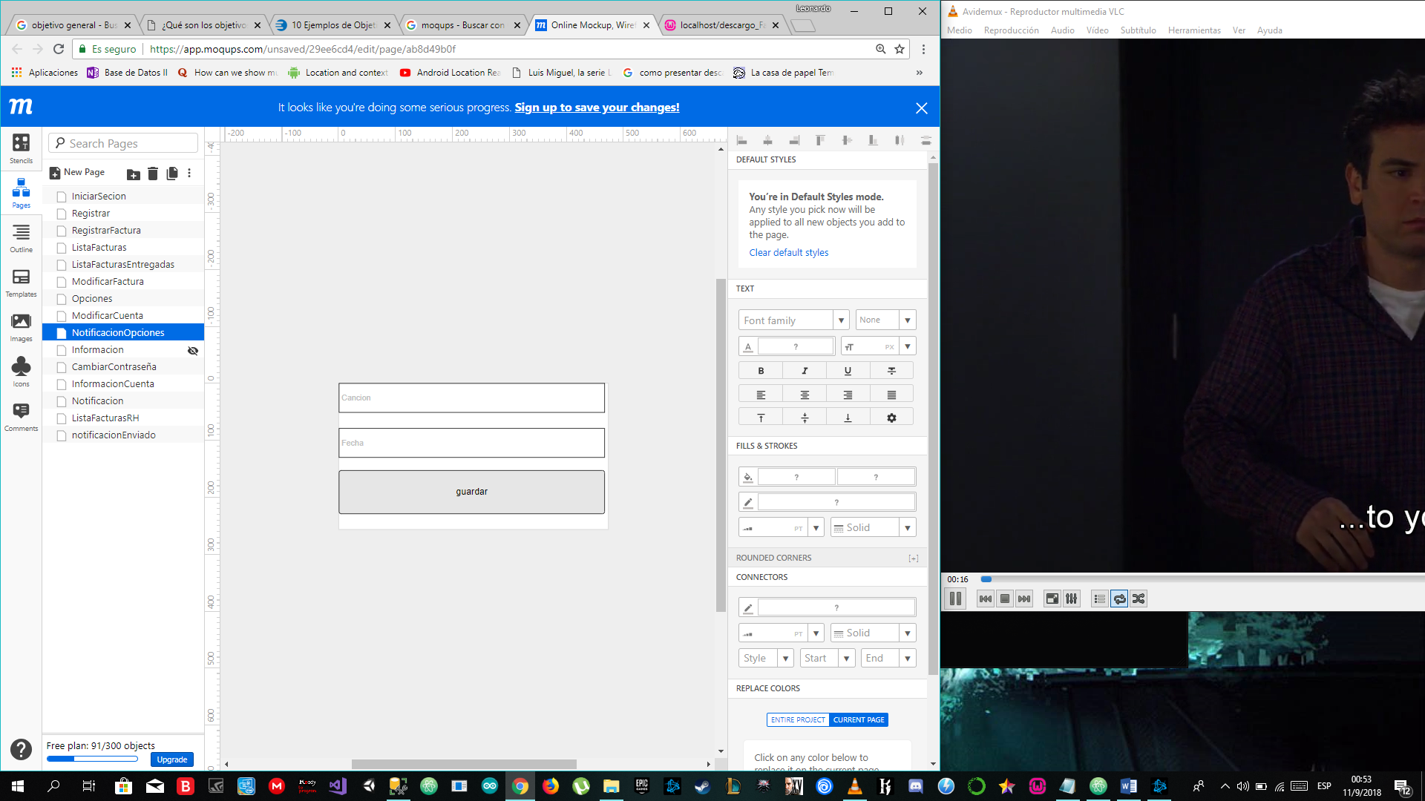

Informacion

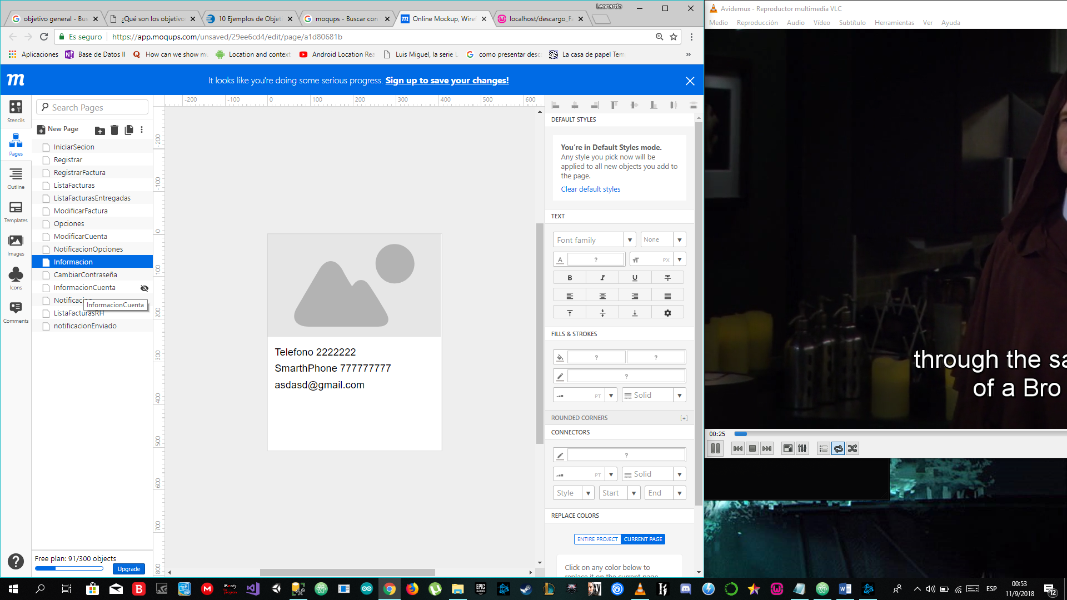

Notificacion Configuracion

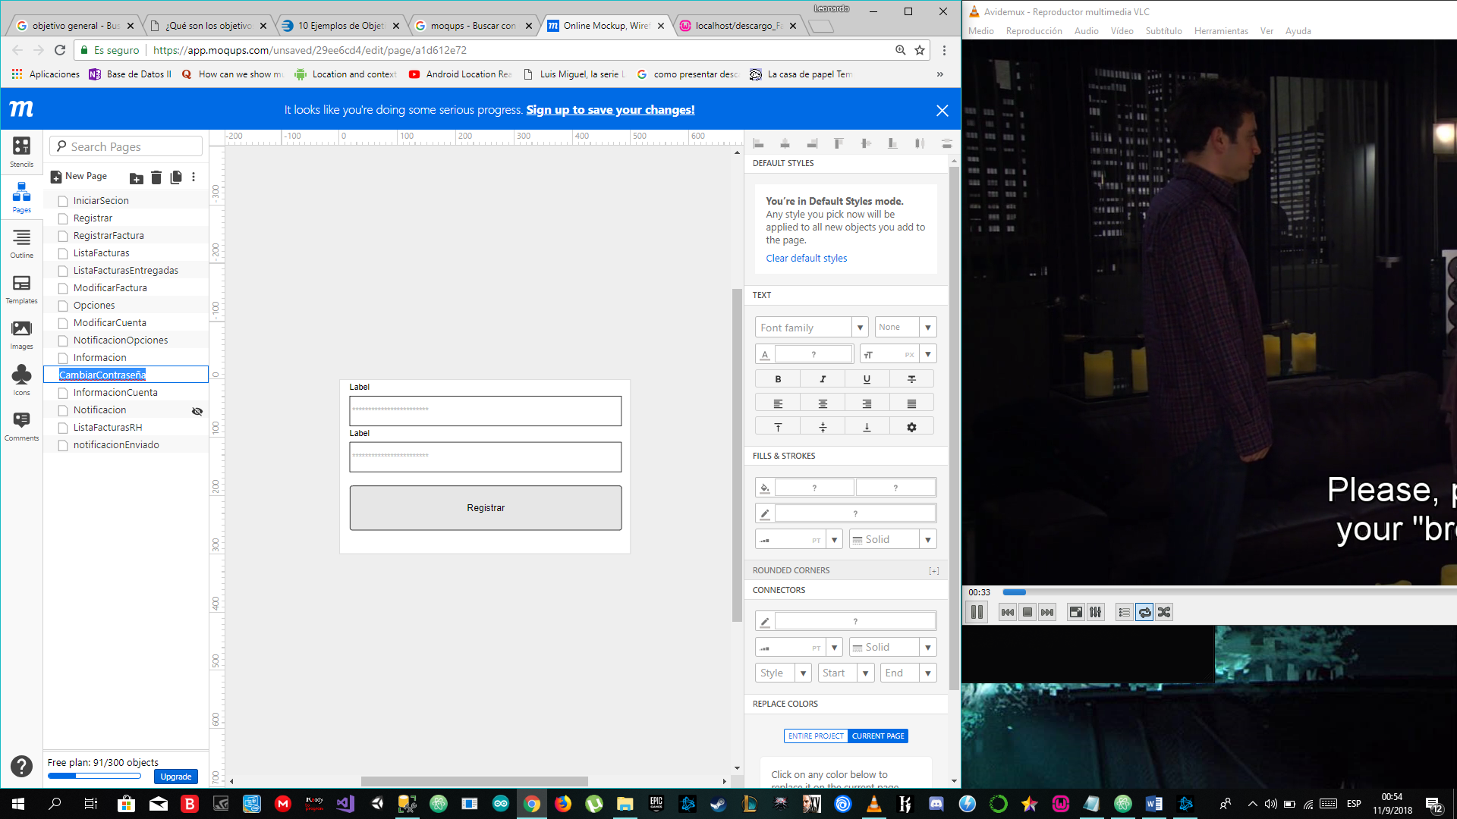

Cuenta Informacion

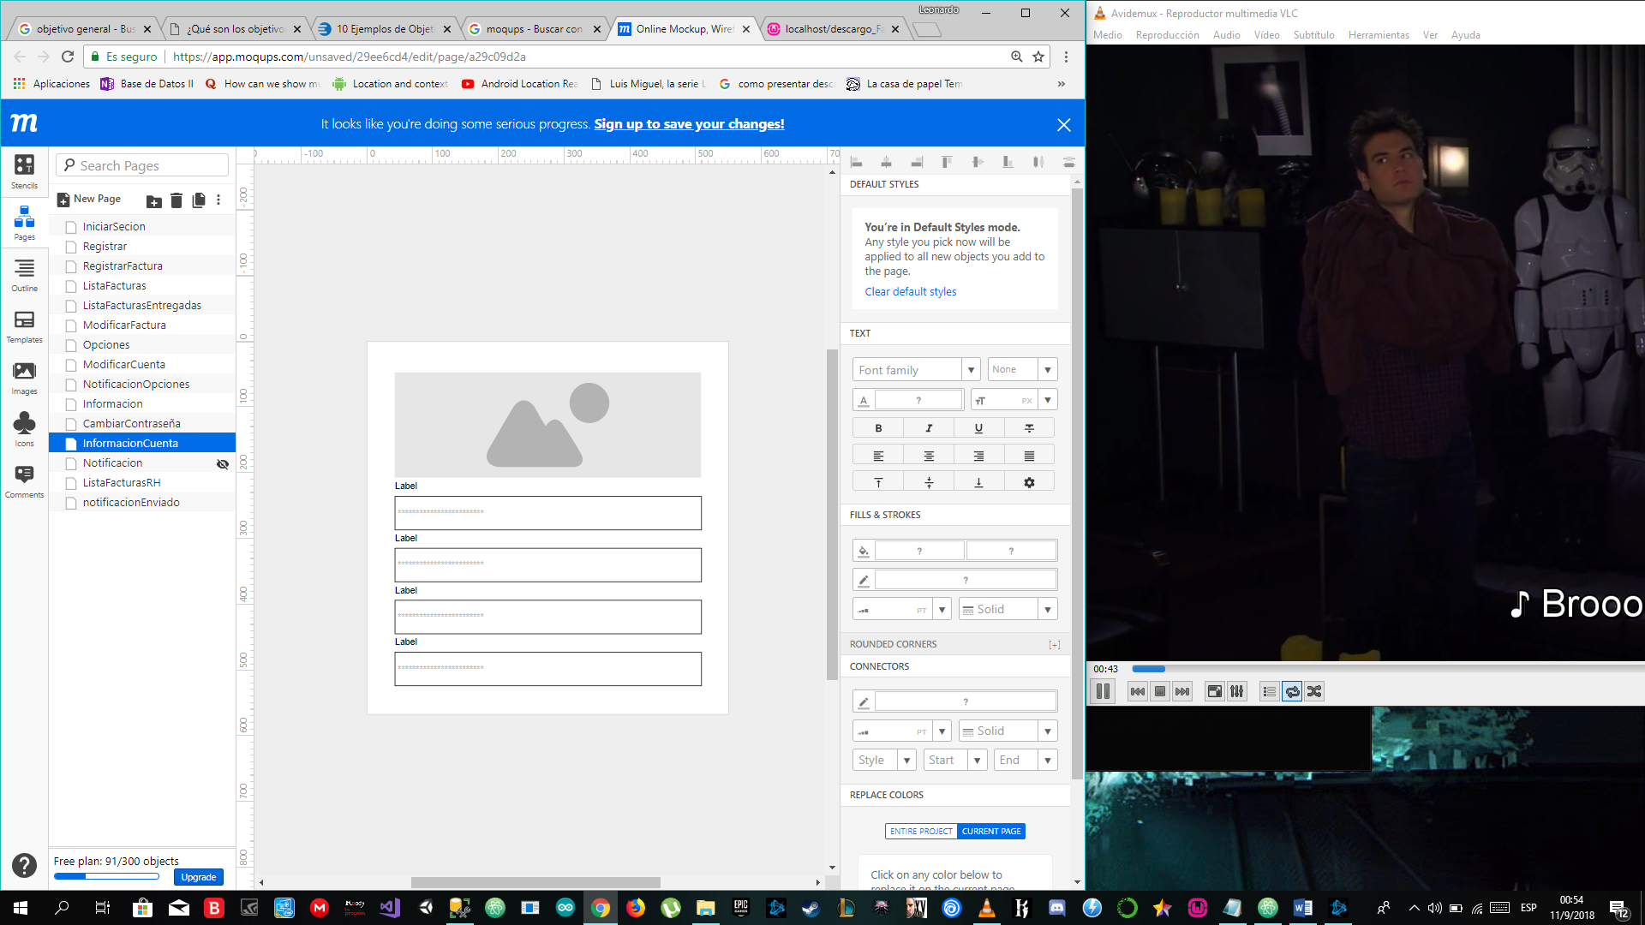

Notificar

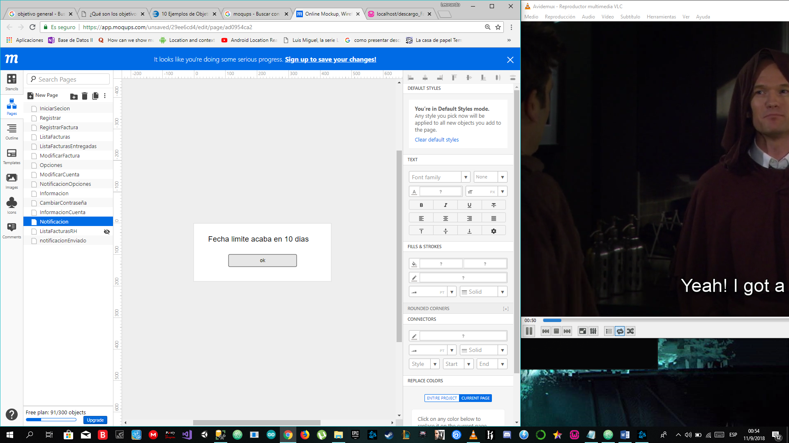

Lista Entregado Recursos Humanos

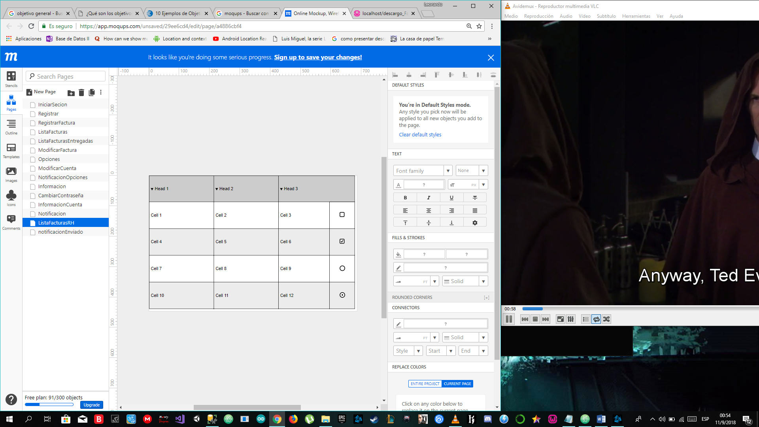

Notificacion Entregado

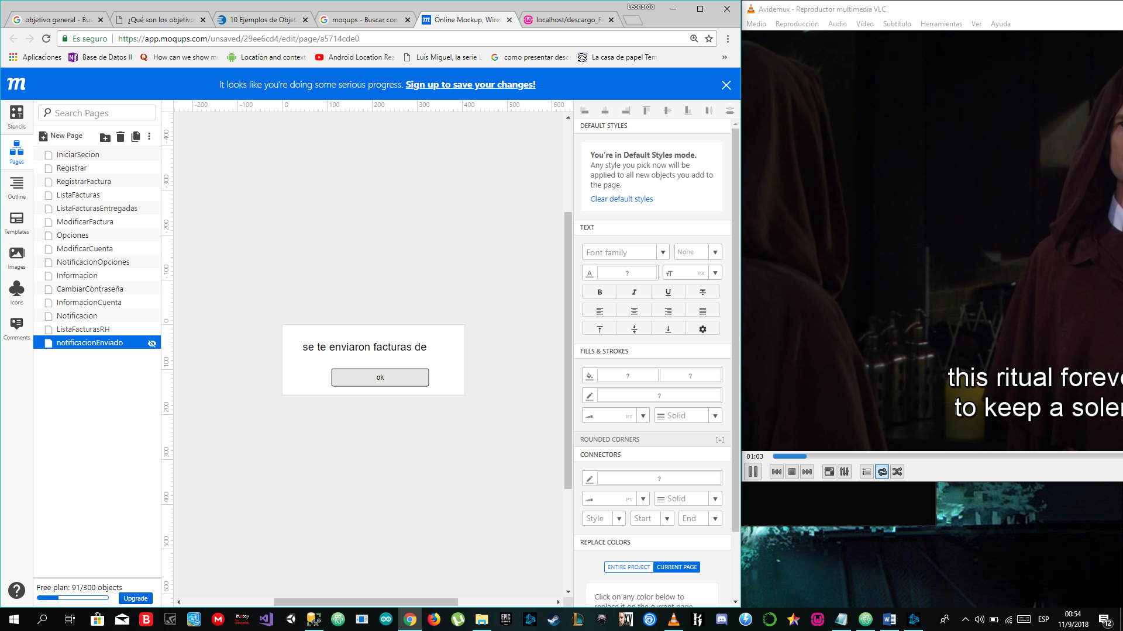

Mysqli.php

<?php

class mysqli {

/* Properties */

int $affected_rows;

int $connect_errno;

string $connect_error;

int $errno;

array $error_list;

string $error;

int $field_count;

string $client_info;

int $client_version;

string $host_info;

string $protocol_version;

string $server_info;

int $server_version;

string $info;

mixed $insert_id;

string $sqlstate;

int $thread_id;

int $warning_count;

/* Methods */

__construct ([ string $host = ini_get("mysqli.default_host") [, string $username = ini_get("mysqli.default_user") [, string $passwd = ini_get("mysqli.default_pw") [, string $dbname = "" [, int $port = ini_get("mysqli.default_port") [, string $socket = ini_get("mysqli.default_socket") ]]]]]] )

bool autocommit ( bool $mode )

bool change_user ( string $user , string $password , string $database )

string character_set_name ( void )

bool close ( void )

bool commit ([ int $flags [, string $name ]] )

void connect ([ string $host = ini_get("mysqli.default_host") [, string $username = ini_get("mysqli.default_user") [, string $passwd = ini_get("mysqli.default_pw") [, string $dbname = "" [, int $port = ini_get("mysqli.default_port") [, string $socket = ini_get("mysqli.default_socket") ]]]]]] )

bool debug ( string $message )

bool dump_debug_info ( void )

object get_charset ( void )

string get_client_info ( void )

bool get_connection_stats ( void )

string mysqli_stmt::get_server_info ( void )

mysqli_warning get_warnings ( void )

mysqli init ( void )

bool kill ( int $processid )

bool more_results ( void )

bool multi_query ( string $query )

bool next_result ( void )

bool options ( int $option , mixed $value )

bool ping ( void )

public static int poll ( array &$read , array &$error , array &$reject , int $sec [, int $usec ] )

mysqli_stmt prepare ( string $query )

mixed query ( string $query [, int $resultmode = MYSQLI_STORE_RESULT ] )

bool real_connect ([ string $host [, string $username [, string $passwd [, string $dbname [, int $port [, string $socket [, int $flags ]]]]]]] )

string escape_string ( string $escapestr )

string real_escape_string ( string $escapestr )

bool real_query ( string $query )

public mysqli_result reap_async_query ( void )

public bool refresh ( int $options )

bool rollback ([ int $flags [, string $name ]] )

int rpl_query_type ( string $query )

bool select_db ( string $dbname )

bool send_query ( string $query )

bool set_charset ( string $charset )

bool set_local_infile_handler ( mysqli $link , callable $read_func )

bool ssl_set ( string $key , string $cert , string $ca , string $capath , string $cipher )

string stat ( void )

mysqli_stmt stmt_init ( void )

mysqli_result store_result ([ int $option ] )

mysqli_result use_result ( void )

}

?>

IniciarSecion.php

<!DOCTYPE html>

<html lang="es" dir="ltr">

<head>

<meta charset="utf-8">

<link rel="stylesheet" href="../CSS/RegistroUsuario.css">

<title></title>

</head>

<body>

<div class="contenedor">

<form action="ABM.php" method="post" class="formaRegistroUsuario">

<label>Nombre Usuario:</label><input type="text" name="txtNombreUsuario" value="">

<label>Contraseña:</label><input type="text" name="txtContraseña" value="">

<div class="botones">

<input type="submit" class="btnIniSesion" value="Iniciar Sesion" name="iniciarSecion">

<a href="registro.php"><input type="button" class="btnRegistrar" value="Registrar"></a>

</div>

</form>

</div>

</body>

</html>

Registro.php

<!DOCTYPE html>

<html lang="es" dir="ltr">

<head>

<meta charset="utf-8">

<title></title>

<link rel="stylesheet" href="../CSS/RegistroUsuario.css">

</head>

<body>

<div class="contenedor">

<form action="ABM.php" method="post" class="formaRegistroUsuario">

<label>CI:</label><input type="text" name="txtCi" value="">

<label>Nombre:</label><input type="text" name="txtNombre" value="">

<label>Apellido:</label><input type="text" name="txtApellido" value="">

<label>Nombre Usuario:</label><input type="text" name="txtNombreUsuario" value="">

<label>Contraseña:</label><input type="text" name="txtContraseña" value="">

<label>Confirmar Contraseña:</label><input type="text" name="txtConfirmarContraseña" value="">

<label>Email:</label><input type="text" name="txtEmail" value="">

<div class="botones">

<input type="submit" class="btnRegistrar" name="registrar" value="Registrar">

<a href="iniciarSecion"><input type="button" class="btnIniSesion" value="Iniciar Sesion"></a>

</div>

</form>

</div>

</body>

</html>

ListaFacturas.php

<!DOCTYPE html>

<html lang="en" dir="ltr">

<head>

<meta charset="utf-8">

<title></title>

<link rel="stylesheet" href="../css/navegadorHorizontal.css">

<link rel="stylesheet" href="../css/tablas.css">

</head>

<body>

<header>

<nav>

<a href="registrarFact.php" class="botonNav">Registrar</a>

<a href="ListaFacturasEntregadas.php" class="botonNav">Facturas Entregadas</a>

<a href="ListaFacturas.php" class="botonNav">Lista Facturas</a>

<a href="opciones.php" class="botonNav">Opciones</a>

<a href="iniciarSecion.html" class="botonNav">Cerrar</a>

</nav>

</header>

<table class="ListadoFacturas">

<tr><th>Ci</th><th>NIT</th><th>Numero Factura</th><th>Numero Autorisacion</th><th>Fecha</th><th>Fecha Vencimiento</th><th>Importe</th><th>Editar</th><th>Eliminar</th></tr>

<?php

require 'conexion.class.php';

$db=new Conexion();

$query='SELECT * FROM facturas';

$res=$db->query($query);

$table='';

while ($row=mysqli_fetch_array($res)){

$table.='<tr>';

$table.="<td>$row[0]</td>";

$table.="<td>$row[2]</td>";

$table.="<td>$row[3]</td>";

$table.="<td>$row[4]</td>";

$table.="<td>$row[5]</td>";

$table.="<td>$row[6]</td>";

$table.="<td>$row[7]</td>";

$table.="<td><a href =\"editarFact.php?numFactModif=$row[3]\"><img src='../IMAGES/lapiz.png' class='lapizEditar'></a></td>";

$table.="<td><a href =\"ABM.php?numFactElim=$row[3]\"><img src='../IMAGES/x.png' class='xEliminar'></a></td>";

$table.='</tr>';

}

echo $table;

?>

</table>

</body>

</html>

ListaFacturasEntregadas.php

<!DOCTYPE html>

<html lang="es" dir="ltr">

<head>

<meta charset="utf-8">

<title></title>

<link rel="stylesheet" href="../css/navegadorHorizontal.css">

<link rel="stylesheet" href="../css/tablas.css">

</head>

<body>

<header>

<nav>

<a href="registrarFact.php" class="botonNav">Registrar</a>

<a href="ListaFacturasEntregadas.php" class="botonNav">Facturas Entregadas</a>

<a href="ListaFacturas.php" class="botonNav">Lista Facturas</a>

<a href="opciones.php" class="botonNav">Opciones</a>

<a href="iniciarSecion.html" class="botonNav">Cerrar</a>

</nav>

</header>

<table class="ListadoFacturas">

<tr><th>Ci</th><th>NIT</th><th>Numero Factura</th><th>Numero Autorisacion</th><th>Fecha</th><th>Fecha Vencimiento</th><th>Importe</th><th>Editar</th><th>Eliminar</th></tr>

<?php

require 'conexion.class.php';

$db=new Conexion();

$query='SELECT * FROM facturas';

$res=$db->query($query);

$table='';

while ($row=mysqli_fetch_array($res)){

$table.='<tr>';

$table.="<td>$row[0]</td>";

$table.="<td>$row[2]</td>";

$table.="<td>$row[3]</td>";

$table.="<td>$row[4]</td>";

$table.="<td>$row[5]</td>";

$table.="<td>$row[6]</td>";

$table.="<td>$row[7]</td>";

$table.="<td><a href =\"editarFact.php?numFactModif=$row[3]\"><img src='../IMAGES/lapiz.png' class='lapizEditar'></a></td>";

$table.="<td><a href =\"ABM.php?numFactElim=$row[3]\"><img src='../IMAGES/x.png' class='xEliminar'></a></td>";

$table.='</tr>';

}

echo $table;

?>

</table>

</body>

</html>

registroFact.php

<!DOCTYPE html>

<html lang="en" dir="ltr">

<head>

<meta charset="utf-8">

<title></title>

<link rel="stylesheet" href="../CSS/RegistroUsuario.css">

<link rel="stylesheet" href="../css/navegadorHorizontal.css">

</head>

<body>

<header>

<nav>

<a href="registrarFact.php" class="botonNav">Registrar</a>

<a href="ListaFacturasEntregadas.php" class="botonNav">Facturas Entregadas</a>

<a href="ListaFacturas.php" class="botonNav">Lista Facturas</a>

<a href="opciones.php" class="botonNav">Opciones</a>

<a href="iniciarSecion.html" class="botonNav">Cerrar</a>

</nav>

</header>

<div class="contenedor">

<form action="ABM.php" method="post" class="formaRegistroUsuario">

<h2>Registar Factura</h2>

<label>CI:</label><input type="text" name="txtCi" value="">

<label>NIT:</label><input type="text" name="txtNit" value="">

<label>Numero Factura:</label><input type="text" name="txtNumFact" value="">

<label>Numero Autorisacion:</label><input type="text" name="txtNumAuto" value="">

<label>Fecha:</label><input type="text" name="txtFecha" value="">

<label>Fecha Vencimiento:</label><input type="text" name="txtFechaVencimiento" value="">

<label>Importe:</label><input type="text" name="txtImporte" value="">

<div class="botones">

<input type="submit" class="btnModificar" name="registrarFactura" value="Registrar">

</div>

</form>

</div>

</body>

</html>

ABM.php

<?php

!isset($_POST) ? die('acceso denegado'):'';

require 'conexion.class.php';

$db=new Conexion();

if(isset($_POST['registrar'])){

$ci=$_POST['txtCi'];

$nombre=$_POST['txtNombre'];

$apellido=$_POST['txtApellido'];

$nombreUsuario=$_POST['txtNombreUsuario'];

$contraseña=$_POST['txtContraseña'];

$confirmarContraseña=$_POST['txtConfirmarContraseña'];

$email=$_POST['txtEmail'];

if($contraseña==$confirmarContraseña && $ci!="" && $nombre!="" && $apellido!="" && $nombreUsuario!="" && $contraseña!="" && $email!=""){

$query="INSERT INTO `usuario` (`CI`, `NOMBRE`, `APELLIDO`, `NOMBRE_USUARIO`, `CLAVE`, `EMAIL`) VALUES ('$ci','$nombre','$apellido','$nombreUsuario','$contraseña','$email')";

$db->query($query);

if($db->affected_rows<0){

header("location: registro.php?hubo un error");

}else {

header("location: registro.php");

}

}

else {

header("location:registro.php?Contraseña diferende ingrese de nuevo");

}

}

if(isset($_POST['iniciarSecion'])){

$nombreUsuario=$_POST['txtNombreUsuario'];

$contraseña=$_POST['txtContraseña'];

$query="SELECT `NOMBRE_USUARIO`,`CLAVE` FROM `usuario` WHERE `NOMBRE_USUARIO`='$nombreUsuario' and `CLAVE`='$contraseña'";

$res=$db->query($query);

$datos=mysqli_num_rows($res);

echo $db->affected_rows;

if($db->affected_rows<=0){

header("location: iniciarSecion.html?No existe ese Usuario con esa clave");

}

else{

header("location: ListaFacturas.php");

}

}

if(isset($_POST['modificar'])){

$ci=$_POST['txtCi'];

$nombre=$_POST['txtNombre'];

$apellido=$_POST['txtApellido'];

$nombreUsuario=$_POST['txtNombreUsuario'];

$query="UPDATE Usuario SET `CI`='$ci', `NOMBRE`='$nombre', `APELLIDO`='$apellido', `NOMBRE_USUARIO`='$nombreUsuario' WHERE ci=$ci";

$db->query($query);

if($db->affected_rows<0){

header("location: ListaFacturas.php?Hubo un error");

}

else{

header("location: ListaFacturas.php");

}

}

if(isset($_POST['registrarFactura'])){

$Ci=$_POST['txtCi'];

$Nit=$_POST['txtNit'];

$NumFactura=$_POST['txtNumFact'];

$NumAutorisacion=$_POST['txtNumAuto'];

$Fecha=$_POST['txtFecha'];

$FechaVencimiento=$_POST['txtFechaVencimiento'];

$Importe=$_POST['txtImporte'];

$query="INSERT INTO `facturas`(`CI`,`NIT`,`NUMEROFACTURA`,`NUMERO_AUTORISACION`,`FECHA`,`FECHA_VENCIMIENTO`,`IMPORTE`) VALUES ('$Ci','$Nit','$NumFactura','$NumAutorisacion','$Fecha','$FechaVencimiento',$Importe)";

$db->query($query);

if($db->affected_rows<0){

header("location: registrarFact.php?Hubo un error");

}

else{

header("location: ListaFacturas.php");

}

}

if(isset($_POST['modificarFactura'])){

$Ci=$_POST['txtCi'];

$Nit=$_POST['txtNit'];

$NumFactura=$_POST['txtNumFact'];

$NumAutorisacion=$_POST['txtNumAuto'];

$Fecha=$_POST['txtFecha'];

$FechaVencimiento=$_POST['txtFechaVencimiento'];

$Importe=$_POST['txtImporte'];

$query="UPDATE facturas SET `CI`='$Ci',`NIT`='$Nit',`NUMERO_AUTORISACION`='$NumAutorisacion',`FECHA`='$Fecha',`FECHA_VENCIMIENTO`='$FechaVencimiento',`IMPORTE`=$Importe WHERE `NUMEROFACTURA`='$NumFactura'";

$db->query($query);

if($db->affected_rows<0){

header("location: editarFact.php?Hubo un error");

}

else{

header("location: ListaFacturas.php");

}

}

if(isset($_GET['numFactElim'])){

$numFactura=$_GET['numFactElim'];

$query="DELETE FROM facturas WHERE NUMEROFACTURA='$numFactura'";

$db->query($query);

if($db->affected_rows<0){

header("location: ListaFacturas.php?Hubo un error");

}

else{

header("location: ListaFacturas.php");

}

}

?>

Css

navegadorVertical.css

@font-face{

src:url(Fonts/OpenSans-SemiBold.ttf);

font-family: OpenSans-SemiBold;

}

body{

margin: 0;

font-family: OpenSans-SemiBold;

}

ul {

font-size: 20px;

list-style-type: none;

margin: 0;

padding: 0;

background-color: #EFEFEF;

position: fixed;

height: 100%;

overflow: auto;

}

li a {

display: block;

color: #ff4335;

padding: 16px 40px;

text-decoration: none;

}

li a.active {

background: #ff4335;

color: #EFEFEF;

}

li a:hover:not(.active) {

background-color: #ff4335;

color: #EFEFEF;

}

.navOpciones{

margin-left:15%;

padding:1px 16px;

background: #ffffff;

}

navegadorHorizontal.css

@font-face{

src:url(Fonts/OpenSans-SemiBold.ttf);

font-family: OpenSans-SemiBold;

}

body{

margin: 0;

font-family: OpenSans-SemiBold;

}

nav{

overflow: hidden;

background: #EFEFEF;

width: 100%;

}

nav .botonNav{

color: #ff4335;

float: left;

display: block;

text-align: center;

text-decoration: none;

font-size: 20px;

padding: 16px 40px;

}

header nav .botonNav:hover{

color: #EFEFEF;

background: #ff4335;

}

RegistroUsuario.css

* {

box-sizing: border-box;

font-family: OpenSans-SemiBold;

}

@font-face{

src:url(Fonts/OpenSans-SemiBold.ttf);

font-family: OpenSans-SemiBold;

}

.contenedor{

width: 800px;

background-color: #EFEFEF;

margin: 140px auto;

padding: 60px 0px;

border-radius: 60px;

}

.formaRegistroUsuario{

width:40%;

background-color: #ff4335;

color: #FFFFFF;

padding: 30px 30px;

border-radius: 20px;

margin: auto;

}

.formaRegistroUsuario input[type=text],.botones{

width: 100%;

margin: 4px 0px;

padding: 5px 0px;

display: inline-block;

}

.btnRegistrar, .btnIniSesion{

float: left;

width: 50%;

padding: 10px 16px;

}

.btnModificar{

width: 100%;

padding: 10px 16px;

}

.botones{

content: "";

clear: both;

display: table;

}

tablas.css

.ListadoFacturas{

width: 80%;

border-collapse: collapse;

margin: 40px auto;

padding: 0;

background-color: #EFEFEF;

}

.ListadoFacturas td,.ListadoFacturas th{

width: 11%;

font-size: 16px;

padding: 16px 40px;

margin: 100px;

text-align: left;

}

.ListadoFacturas tr:nth-child(even){

background-color: #FFFFFF;

}

.ListadoFacturas th {

font-size: 18px;

background-color: #ff4335;

color: white;

}

.lapizEditar{

width: 30%;

}

.xEliminar{

width: 30%;

}

informacion.css

.navOpciones{

background: url("../IMAGES/logo.png");

background-repeat: no-repeat;

background-size: 100%;

}